ΒΟΥΛΗ ΤΩΝ ΕΛΛΗΝΩΝ ΑΠΟΣΠΑΣΜΑ
ΠΡΩΤ. Από τα επίσημα Πρακτικά της ΡΙ, 22 Απριλίου 1999,
ΑΡΙΘ. Συνεδρίασης της Ολομέλειας της Βουλής, στην οποία
ΔΙΕΚΠ. Ψηφίστηκε το παρακάτω σχέδιο νόμου

Κύρωση της Συνθήκης Συνεννόησης και Συνεργασίας μεταξύ της Ελληνικής Δημοκρατίας και της Γεωργίας

Άρθρο πρώτο
Κυρώνεται και έχει την ισχύ, που ορίζει το άρθρο 28 παρ. 1 του Συντάγματος, η Συνθήκη Συνεννόησης και Συνεργασίας μεταξύ της Ελληνικής Δημοκρατίας και της Γεωργίας, που υπογράφηκε στην Αθήνα, στις 15 Σεπτεμβρίου 1997, της οποίας το κείμενο σε πρωτότυπο στην ελληνική και γαλλική γλώσσα έχει ως εξής:

ΣΥΝΘΗΚΗ
ΣΥΝΕΝΝΟΗΣΗΣ ΚΑΙ ΣΥΝΕΡΓΑΣΙΑΣ
ΜΕΤΑΞΥ ΤΗΣ ΕΛΛΗΝΙΚΗΣ ΔΗΜΟΚΡΑΤΙΑΣ
ΚΑΙ ΤΗΣ ΓΕΩΡΓΙΑΣ
Η Ελληνική Δημοκρατία και η Γεωργία, αποκαλούμενες εφεξής "τα Υψηλά Συμβαλλόμενα Μέρη",
ΑΠΟΦΑΣΙΣΜΕΝΕΣ να αναπτύξουν σχέσεις φιλίας και συνεργασίας,
ΠΕΠΕΙΣΜΕΝΕΣ για την ανάγκη να θεμελιώσουν τις σχέσεις τους στην εμπιστοσύνη και στο σεβασμό των παγκόσμιων αξιών της ελευθερίας, της δημοκρατίας και της δικαιοσύνης,
ΑΝΑΓΝΩΡΙΖΟΝΤΑΣ την υπεροχή του διεθνούς δικαίου στις διακρατικές σχέσεις,
ΣΤΗΡΙΖΟΜΕΝΕΣ στους σκοπούς και στις αρχές του Χάρτη των Ηνωμένων Εθνών,
ΕΠΙΒΕΒΑΙΩΝΟΝΤΑΣ τις δεσμεύσεις που έχουν αναλάβει στα πλαίσια της Τελικής Πράξης του Οργανισμού για την Ασφάλεια και τη Συνεργασία στην Ευρώπη και της Χάρτας των Παρισίων για μία Νέα Ευρώπη,
ΕΧΟΝΤΑΣ ΣΥΝΕΙΔΗΣΗ ότι το μέλλον των σχέσεων μεταξύ των δύο κρατών είναι άρρηκτα δεμένο με την ενδυνάμωση της ειρήνης, της ασφάλειας και της σταθερότητας στην Ευρώπη και την Ασία,
ΛΑΜΒΑΝΟΝΤΑΣ υπόψη την οικοδόμηση της Ευρωπαϊκής Ένωσης και τη συμβολή αυτής στη δημιουργία μιας Ευρώπης ειρηνικής και αλληλέγγυας,
ΑΠΟΦΑΣΙΣΑΝ ΩΣ ΑΚΟΛΟΥΘΩΣ:

Άρθρο 1
Τα Υψηλά Συμβαλλόμενα Μέρη δεσμεύονται να αναπτύξουν μεταξύ τους, σε όλους τους τομείς, σχέσεις συνεργασίας, βασισμένες στην εμπιστοσύνη και στο αμοιβαίο συμφέρον. Ευνοούν τη συνεννόηση και τη φιλία μεταξύ του γεωργιανού και του ελληνικού λαού.
Τα δύο Μέρη συνάπτουν, εφόσον υπάρχει ανάγκη, άλλες συμφωνίες για την εφαρμογή των διατάξεων της παρούσας Συνθήκης.

Άρθρο 2
Τα Υψηλά Συμβαλλόμενα Μέρη υλοποιούν τη συνεργασία τους τόσο σε διμερές επίπεδο όσο και στις πολυμερείς σχέσεις.
Προσηλωμένα στις παγκόσμιες αξίες της ελευθερίας και της δημοκρατίας, συνεργάζονται για την υπεράσπιση και την προώθηση των δικαιωμάτων του ανθρώπου και των θεμελιωδών ελευθεριών, ιδίως στο πλαίσιο των αρμόδιων διεθνών οργανισμών.
Ενώνουν τις δυνάμεις τους με σκοπό να διασφαλίσουν τη διεθνή ασφάλεια και να αποτρέψουν διαμάχες, καθώς και να εγγυηθούν την υπεροχή του διεθνούς δικαίου στις διακρατικές σχέσεις.

Άρθρο 3
Τα Υψηλά Συμβαλλόμενα Μέρη διεξάγουν τακτικές διαβουλεύσεις στο κατάλληλο επίπεδο, με σκοπό την ανταλλαγή απόψεων για τις διμερείς τους σχέσεις, καθώς και για τα διεθνή προβλήματα κοινού ενδιαφέροντος, ιδίως σχετικά με θεμελιώδη ζητήματα αφορώντα στην ασφάλεια και τη συνεργασία στην Ευρώπη.
Στους τομείς αυτούς τα Μέρη δεσμεύονται να εναρμονίζουν όσο το δυνατόν περισσότερο, τις θέσεις τους και, εφόσον το κρίνουν αναγκαίο, προβαίνουν σε κοινές ή συντονισμένες ενέργειες.
Προς το σκοπό αυτόν οργανώνονται συναντήσεις στο υψηλότερο επίπεδο, κατόπιν συμφωνίας των Μερών. Οι Υπουργοί Εξωτερικών συναντώνται, ει δυνατόν, μία φορά κατ' έτος.
Συναντήσεις εργασίας μεταξύ αντιπροσώπων των Υπουργείων Εξωτερικών των δύο Κρατών λαμβάνουν χώρα όποτε κρίνεται αναγκαίο.
Λοιπά μέλη των Κυβερνήσεων των δύο Κρατών συναντώνται, όποτε κρίνεται αναγκαίο, για το χειρισμό θεμάτων κοινού ενδιαφέροντος.

Άρθρο 4
Σε περίπτωση που ανακύψει κατάσταση, η οποία, κατά τη γνώμη ενός εκ των Μερών, θα μπορούσε να δημιουργήσει απειλή κατά της ειρήνης, πλήγμα κατά της ειρήνης ή θα έθετε σε κίνδυνο σπουδαία συμφέροντά του ασφαλείας, το Μέρος αυτό δύναται να ζητήσει διαβουλεύσεις με το άλλο Μέρος, άνευ χρονοτριβής, για το θέμα αυτό. Τα Μέρη προσπαθούν να υιοθετούν κοινή θέση ως προς τους τρόπους διευθέτησης της κατάστασης αυτής.

Άρθρο 5
Τα Υψηλά Συμβαλλόμενα Μέρη διεξάγουν διαβουλεύσεις στα πλαίσια των Διεθνών Οργανισμών των οποίων είναι μέλη, ιδίως του Οργανισμού Ηνωμένων Εθνών, με σκοπό να εναρμονίζουν, κατά το δυνατόν, τις θέσεις τους, εφόσον το κρίνουν αναγκαίο, και να διασφαλίζουν την πλέον αποτελεσματική υλοποίηση των αποφάσεων που έχουν ληφθεί σε αυτά τα πλαίσια.

Άρθρο 6
Η Ελλάδα ευνοεί, κατά το μέτρο του δυνατού, την ανάπτυξη των δεσμών μεταξύ της Γεωργίας και της Ευρωπαϊκής Ένωσης.
Οι δεσμεύσεις που αναλαμβάνει η Ελληνική Δημοκρατία βάσει διμερών συμφωνιών με τη Γεωργία σέβονται τις αρμοδιότητες της Ευρωπαϊκής Ένωσης και τις διατάξεις των οργάνων της.

Άρθρο 7
Τα Υψηλά Συμβαλλόμενα Μέρη συνεργάζονται στενά στα πλαίσια του Οργανισμού για την Ασφάλεια και τη Συνεργασία στην Ευρώπη. Τα Μέρη προβαίνουν σε συντονισμένες ενέργειες προκειμένου να ενδυναμώσουν τους θεσμούς τους, ιδίως στο νομοθετικό τομέα, με σκοπό τη διασφάλιση της σταθερότητας, της ασφάλειας και του κράτους δικαίου στην Ευρωπαϊκή Ήπειρο.
Ευνοούν ιδίως την υιοθέτηση αρχών ικανών να συμβάλλουν στην αποτροπή διενέξεων.
Τα Μέρη συνεργάζονται μεταξύ τους και με άλλα ενδιαφερόμενα Κράτη, με σκοπό τη σύναψη Συνθήκης Ευρωπαϊκής Ασφάλειας.

Άρθρο 8
Τα Υψηλά Συμβαλλόμενα Μέρη υπογραμμίζουν τη σημασία της οικοδόμησης της Ευρωπαϊκής Ένωσης, που προβλέπει την εφαρμογή κοινής εξωτερικής πολιτικής και ασφάλειας, διευκολύνει την ενίσχυση της συνεργασίας μεταξύ των ευρωπαϊκών κρατών και συμβάλλει σημαντικά στη σταθερότητα της ηπείρου και ολόκληρου του κόσμου.

Άρθρο 9
Τα Υψηλά Συμβαλλόμενα Μέρη, υπογραμμίζοντας την αποφασιστική σημασία των συμφωνιών αφοπλισμού για την ευρωπαϊκή και διεθνή ασφάλεια, υποστηρίζουν, στα πλαίσια του Οργανισμού για την Ασφάλεια και τη Συνεργασία στην Ευρώπη και πιο συγκεκριμένα στους κόλπους του Forum Ασφαλείας, τη διαδικασία αφοπλισμού, ενδυνάμωσης της εμπιστοσύνης και της ασφάλειας και αποτροπής των συγκρούσεων.
Τα Μέρη αποδίδουν ιδιαίτερη σημασία στα μέτρα που αποσκοπούν στην αποτροπή της διάδοσης των όπλων μαζικής καταστροφής και στον αποτελεσματικό έλεγχο των συμβατικών όπλων και, προς το σκοπό αυτόν, προβαίνουν σε συντονισμένες ενέργειες στα πλαίσια διεθνών οργάνων.
Η Ελληνική Δημοκρατία και η Γεωργία σημειώνουν με ικανοποίηση την απόφασή τους να είναι Κράτη ελεύθερα από πυρηνικά όπλα.

Άρθρο 10
Τα Υψηλά Συμβαλλόμενα Μέρη αναπτύσσουν και ενισχύουν τις επαφές τους στο στρατιωτικό τομέα, συμπεριλαμβανομένων και των περιοδικών διαβουλεύσεων των αρμόδιων στρατιωτικών οργάνων.
Η περαιτέρω διευρυμένη ανάπτυξη της στρατιωτικής συνεργασίας αποτελεί αντικείμενο ξεχωριστής Συμφωνίας μεταξύ των Υπουργείων Εθνικής Άμυνας των δύο Μερών. Προς το σκοπό αυτόν και αναφορικά με την ανταλλαγή απόψεων για θέματα σχετικά με τον τομέα άμυνας, τα δύο Μέρη ακολουθούν τις συνήθεις διαδικασίες.
Τα δύο Μέρη δεσμεύονται να προωθήσουν τις επαφές μεταξύ των Υπουργείων Εξωτερικών και Άμυνας, καθώς και μεταξύ των Γενικών Επιτελείων Εθνικής Άμυνας των δύο Κρατών.

Άρθρο 11
Τα Υψηλά Συμβαλλόμενα Μέρη αποδίδουν ιδιαίτερη προτεραιότητα στην ανάπτυξη της συνεργασίας τους στους τομείς της γεωργίας, της ενέργειας και της έρευνας.

Άρθρο 12
Τα Υψηλά Συμβαλλόμενα Μέρη αναπτύσσουν συνεργασία στον τομέα επιμόρφωσης παραγόντων οικονομικών και κοινωνικών κύκλων.
Κάθε Μέρος προσπαθεί να βελτιώνει τις συνθήκες λειτουργίας στο έδαφός του των επιχειρήσεων του άλλου Μέρους, ιδίως στον τομέα των άμεσων επενδύσεων και της προστασίας των επενδεδυμένων κεφαλαίων.
Τα Μέρη ευνοούν την, κατά το δυνατόν ευρύτερη, ανταλλαγή οικονομικών πληροφοριών και διασφαλίζουν την πρόσβαση στις πληροφορίες αυτές σε επιχειρηματίες και επιστήμονες των δύο χωρών.
Η Ελληνική Δημοκρατία παρέχει στη Γεωργία, κατά το μέτρο του δυνατού, κάθε δυνατή τεχνική βοήθεια στην εκπαίδευση οικονομικών στελεχών της, με σκοπό την ανάπτυξη μιας οικονομίας της αγοράς.

Άρθρο 13
Τα Υψηλά Συμβαλλόμενα Μέρη ευνοούν τη συνεργασία μεταξύ των Κοινοβουλίων των δύο Κρατών.

Άρθρο 14
Τα Υψηλά Συμβαλλόμενα Μέρη ενθαρρύνουν τους άμεσους δεσμούς μεταξύ των τοπικών ελληνικών Κοινοτήτων και των γεωργιανών πόλεων και τοπικών διοικήσεων που έχουν αυτήν την αρμοδιότητα σύμφωνα με το Σύνταγμα και τη νομοθεσία της Γεωργίας.
Τα Μέρη διευκολύνουν τη συνεργασία μεταξύ των πολιτικών, κοινωνικών και συνδικαλιστικών οργανώσεων των δύο Κρατών.

Άρθρο 15
Τα Υψηλά Συμβαλλόμενα Μέρη ενισχύουν τη συνεργασία τους στους τομείς της εκπαίδευσης, της δικαιοσύνης, της επιστήμης, της έρευνας, της τεχνολογίας, του πολιτισμού, των μέσων μαζικής επικοινωνίας, της νεολαίας, του αθλητισμού και του τουρισμού.
Το περιεχόμενο και οι λεπτομέρειες αυτής της συνεργασίας θα αποτελέσουν ή θα συνεχίσουν να αποτελούν, ανάλογα με την περίπτωση, αντικείμενο ειδικής συμφωνίας μεταξύ των δύο Μερών.

Άρθρο 16
Τα Υψηλά Συμβαλλόμενα Μέρη, έχοντας συνείδηση της σημασίας της προστασίας του περιβάλλοντος, συνεργάζονται στενά στον τομέα αυτόν και δεσμεύονται να ευνοούν την προώθηση συντονισμένων ενεργειών σε ευρωπαϊκό και διεθνές επίπεδο.

Άρθρο 17
Τα Υψηλά Συμβαλλόμενα Μέρη επεκτείνουν τη συνεργασία τους στον προξενικό τομέα.
Τα Μέρη δημιουργούν τις κατάλληλες συνθήκες για τη διευκόλυνση της κυκλοφορίας των πολιτών τους μεταξύ των δύο Κρατών.

Άρθρο 18
Τα Υψηλά Συμβαλλόμενα Μέρη ευνοούν τη συνεργασία μεταξύ των δικαστικών υπηρεσιών των δύο Κρατών, ιδίως στον τομέα της δικαστικής αρωγής για αστικές υποθέσεις.
Τα Μέρη οργανώνουν τη συνεργασία μεταξύ οργανισμών αρμόδιων για τη δημόσια ασφάλεια, ιδίως στα πλαίσια της ΙnterpοΙ, για την καταπολέμηση του οργανωμένου εγκλήματος, της παράνομης κυκλοφορίας ναρκωτικών και του λαθρεμπορίου, συμπεριλαμβανομένης και της παράνομης διακίνησης έργων τέχνης. Δεσμεύονται να θέσουν σε εφαρμογή την κατάλληλη συνεργασία στον τομέα του αγώνα εναντίον της διεθνούς τρομοκρατίας, καθώς και στον τομέα της αποτροπής της παράνομης μετανάστευσης.

Άρθρο 19
Τα Υψηλά Συμβαλλόμενα Μέρη αναπτύσσουν συνεργασία στον ανθρωπιστικό τομέα, ευνοώντας ιδίως τις επαφές μεταξύ των αρμόδιων οργανισμών.

Άρθρο 20
Οι διατάξεις της παρούσας Συνθήκης δεν επηρεάζουν τις δεσμεύσεις των Μερών έναντι τρίτων κρατών και δεν στρέφονται κατά κανενός.

Άρθρο 21
Η παρούσα Συνθήκη θα επικυρωθεί και θα τεθεί σε ισχύ την ημέρα ανταλλαγής των οργάνων επικύρωσης.
Η παρούσα Συνθήκη συνάπτεται για περίοδο δέκα (10) ετών και ανανεώνεται αυτόματα για περιόδους πέντε (5) ετών, εκτός εάν ένα εκ των Συμβαλλόμενων Μερών ειδοποιήσει γραπτώς το έτερο Συμβαλλόμενο Μέρος, τουλάχιστον έξι (6) μήνες προ της λήξεως της αντιστοίχου περιόδου ισχύος, περί της προθέσεώς του να καταγγείλει την παρούσα Συνθήκη.
Η παρούσα Συνθήκη θα καταχωρηθεί στη Γραμματεία του Ο.Η.Ε., σύμφωνα με το άρθρο 102 του Χάρτη των Ηνωμένων Εθνών.
Έγινε στην Αθήνα, τη 15η Σεπτεμβρίου 1997, σε δύο αντίτυπα, στην ελληνική, γεωργιανή και γαλλική γλώσσα και όλα τα κείμενα έχουν την ίδια νομική ισχύ. Σε περίπτωση διαφοράς υπερισχύει το γαλλικό κείμενο.

Για την Ελληνική Για τη Γεωργία
Δημοκρατία
(υπογραφή) (υπογραφή)

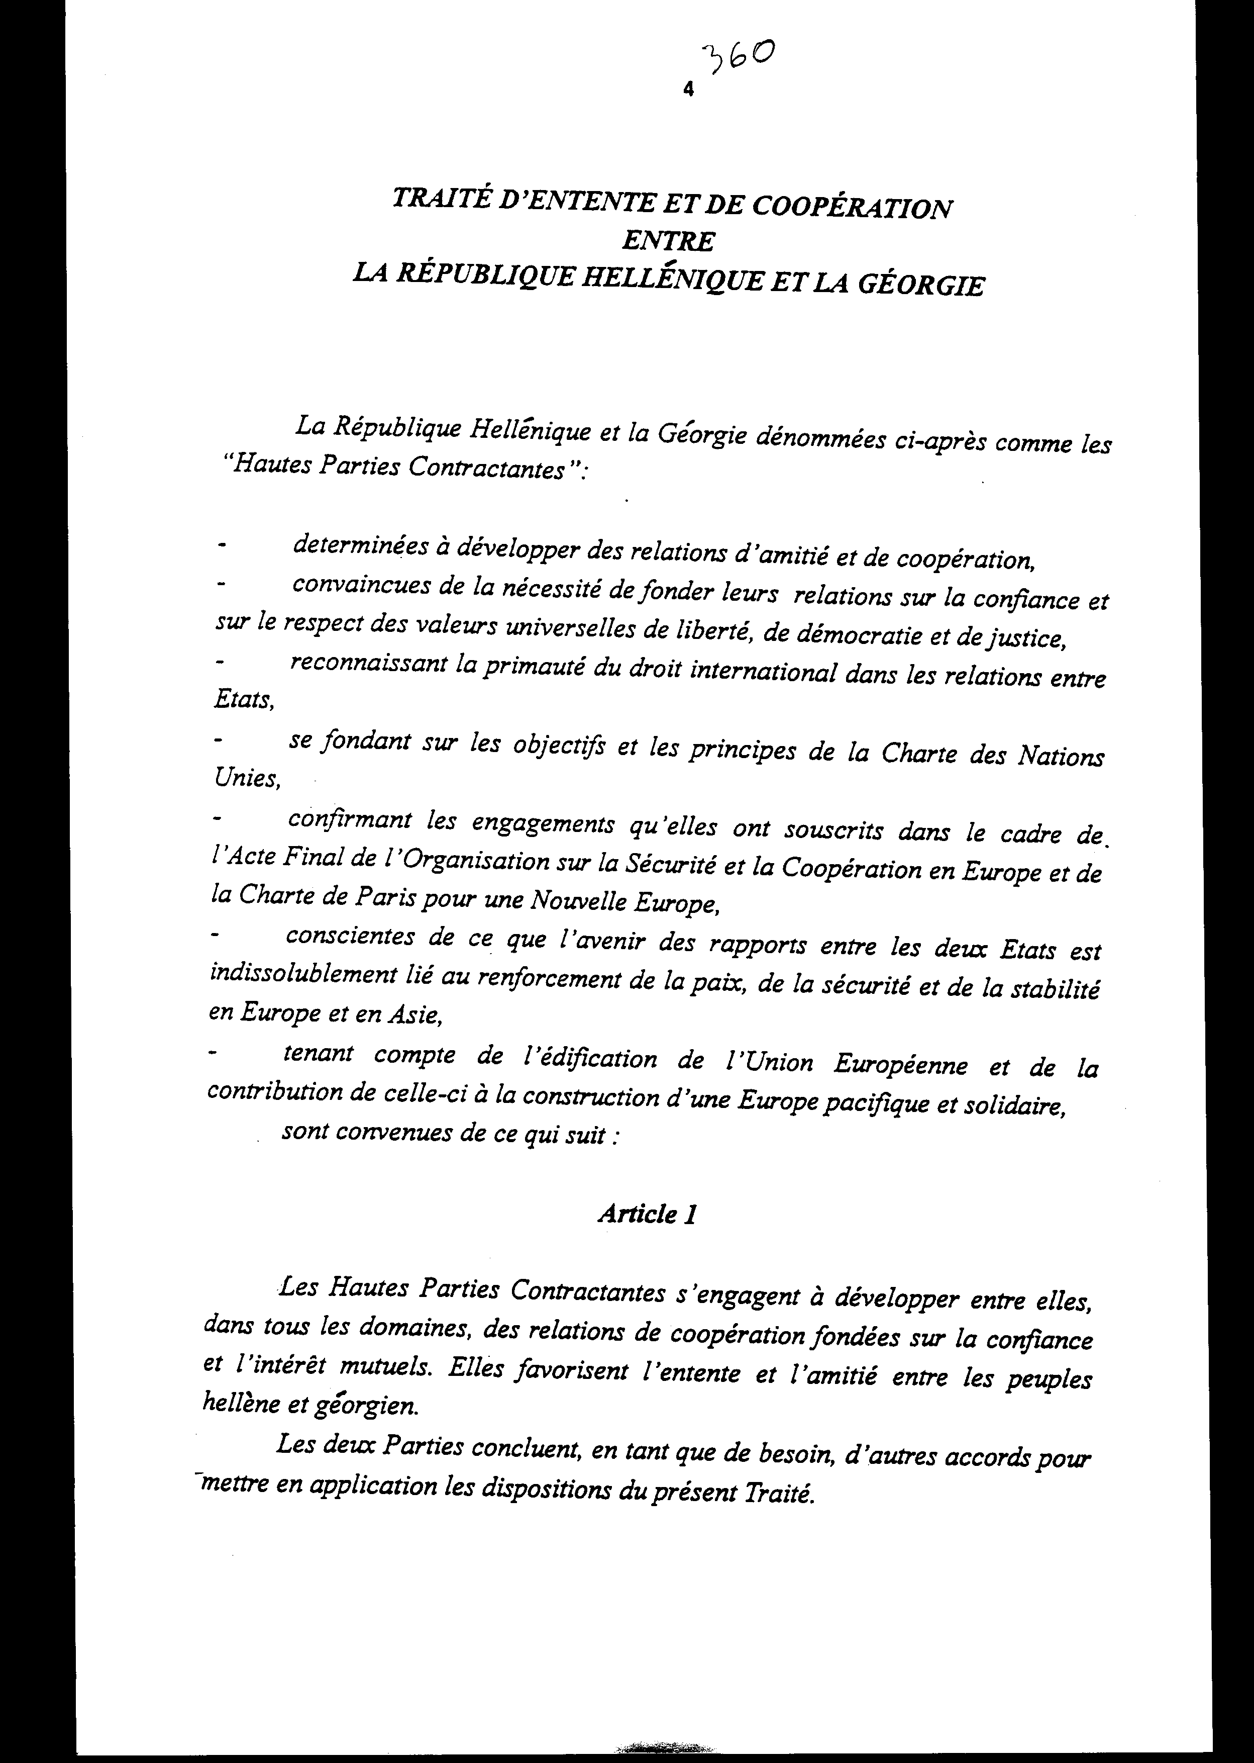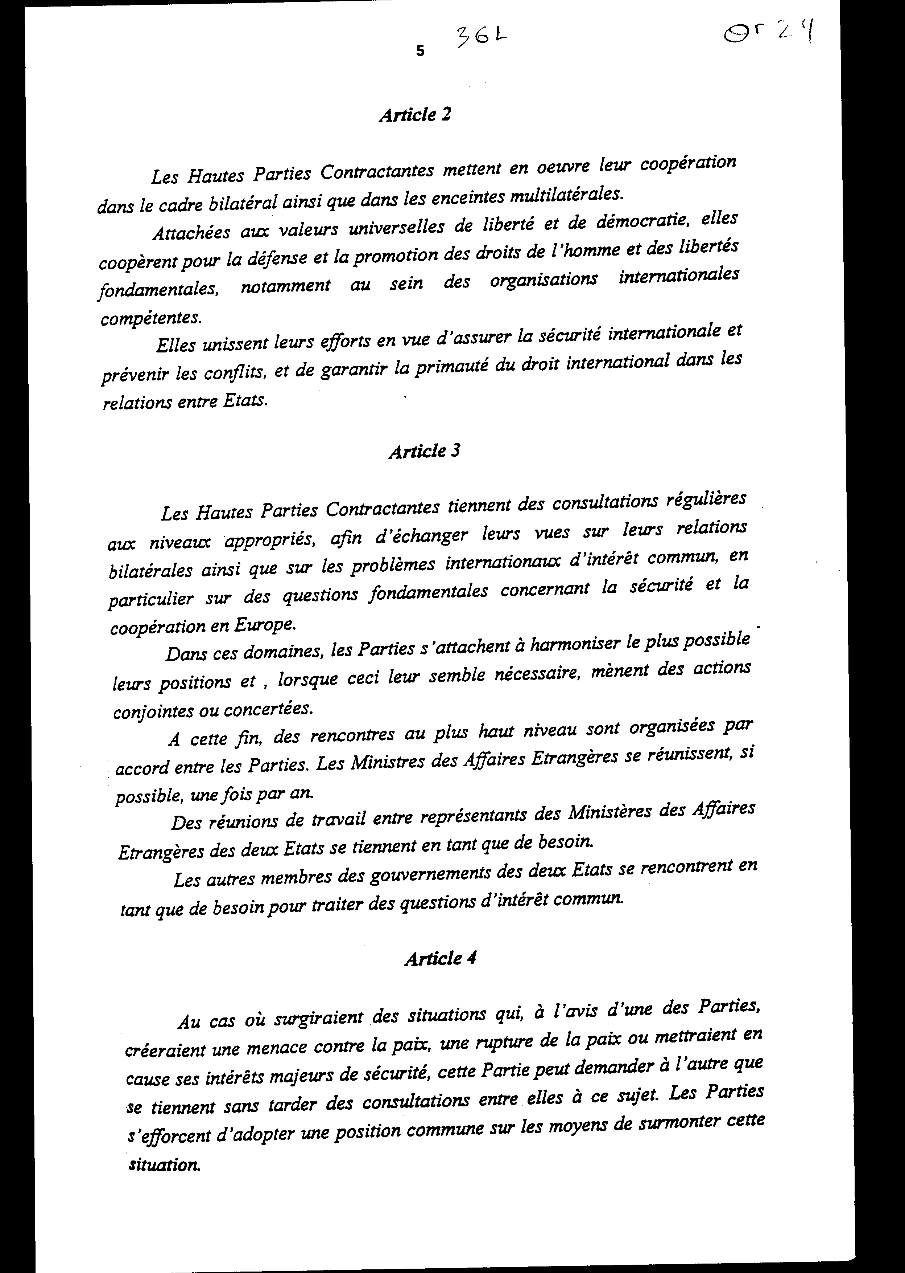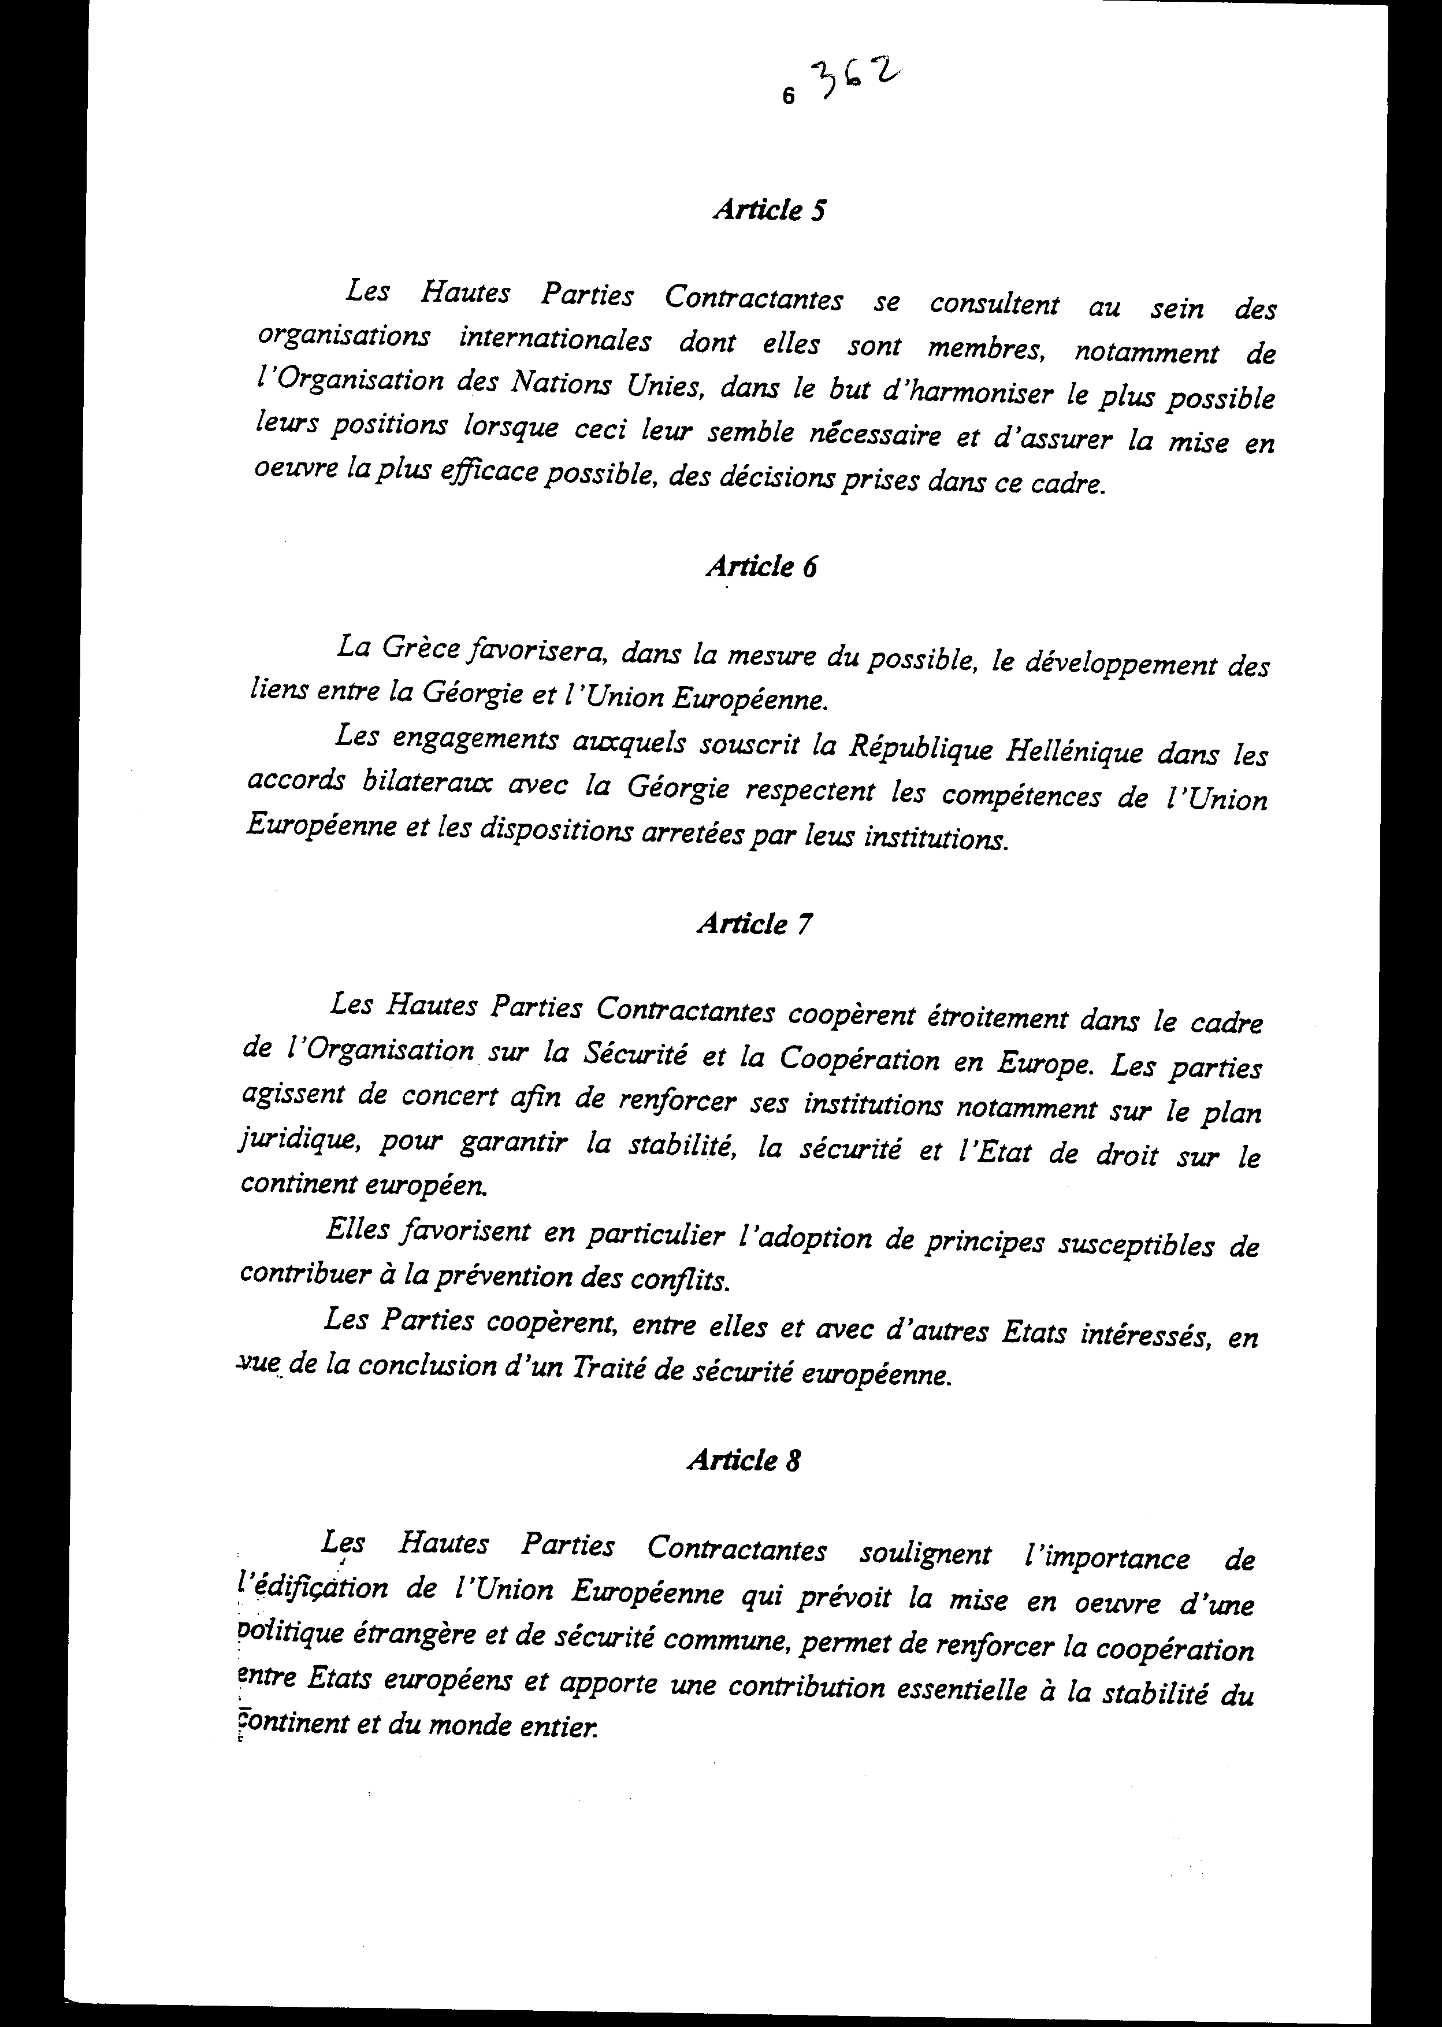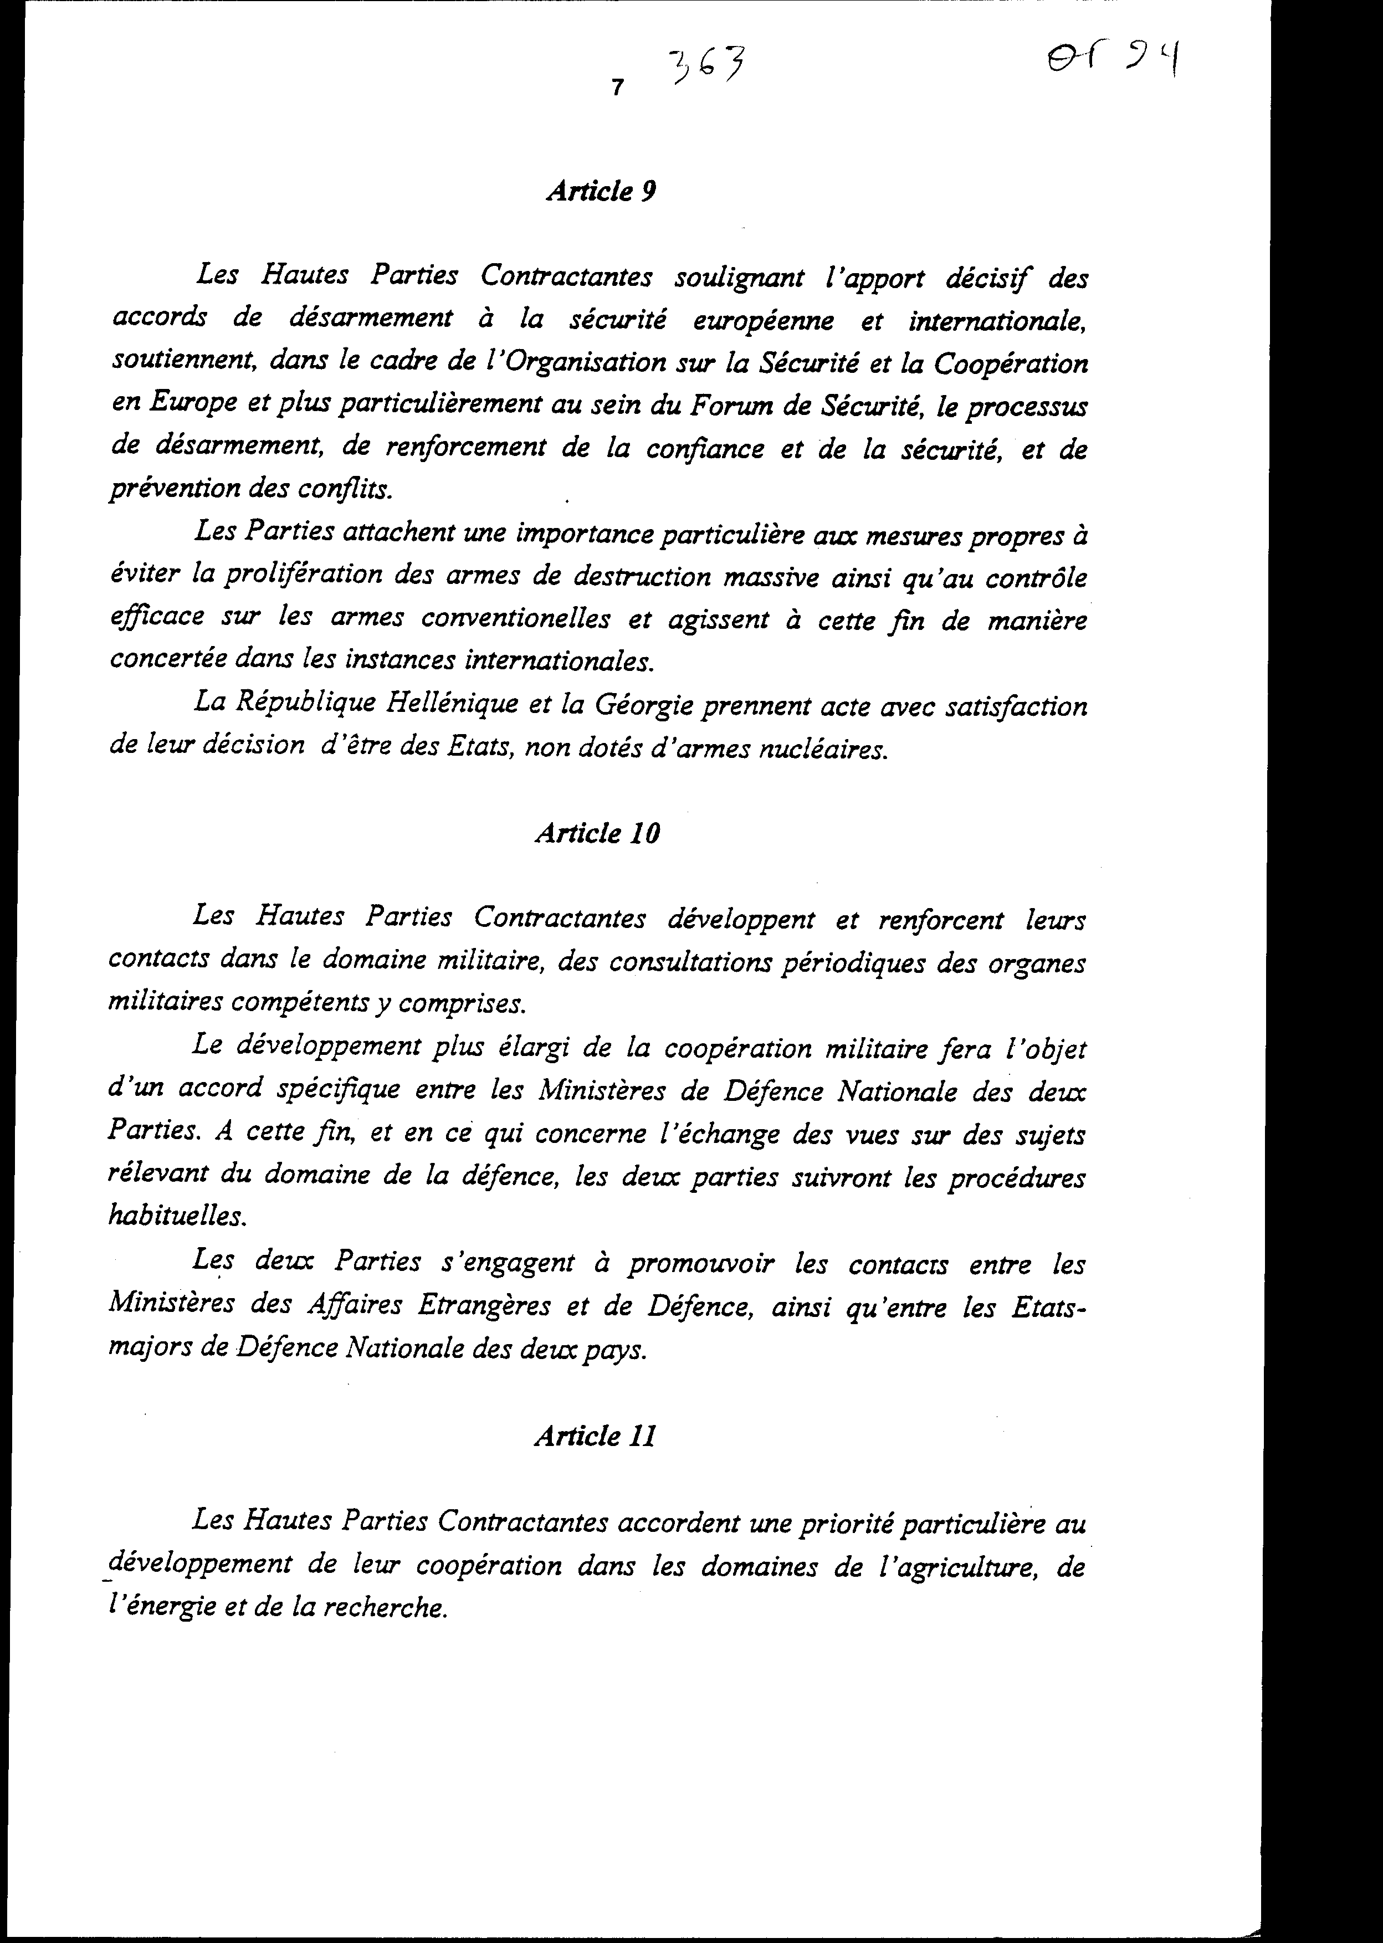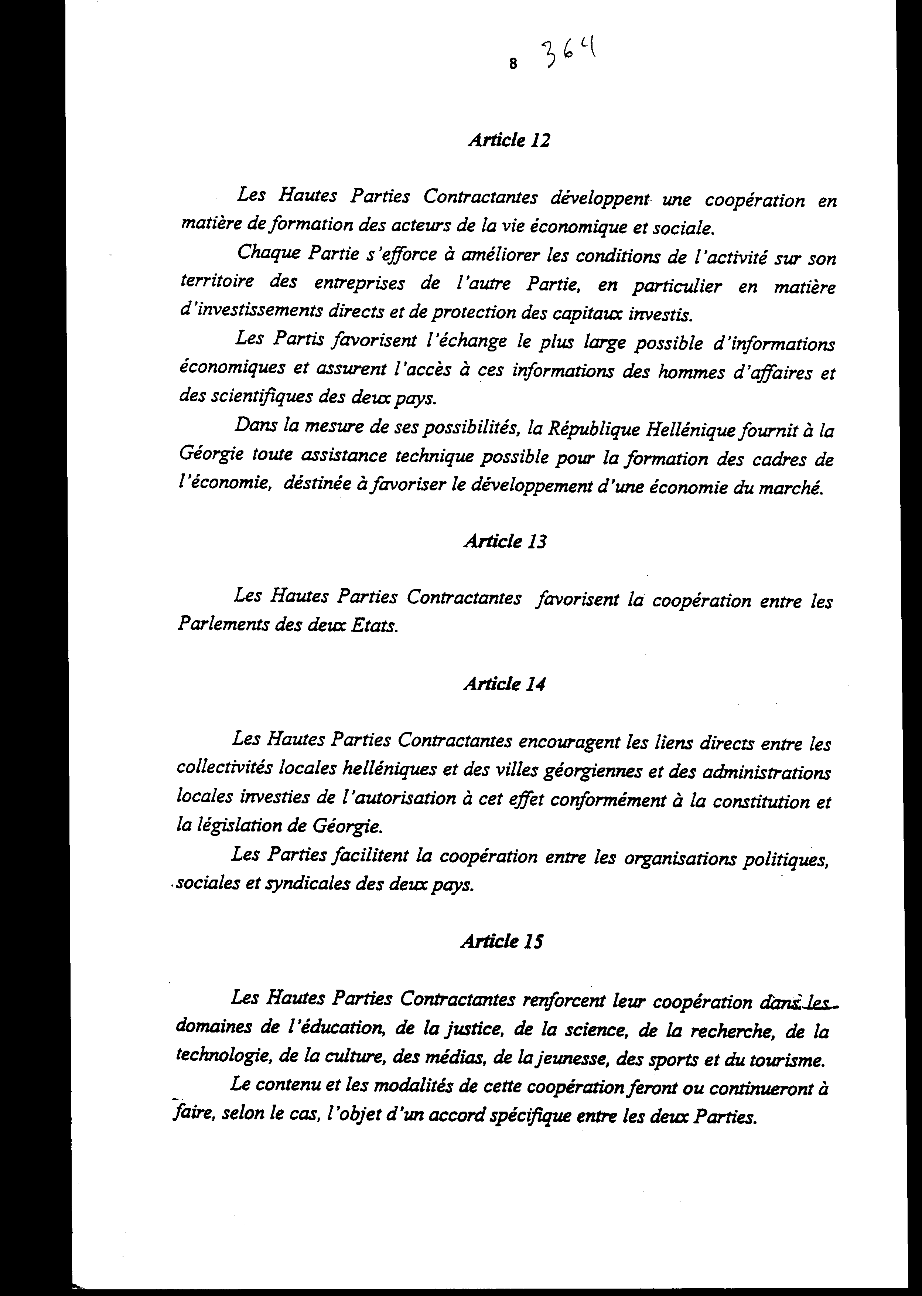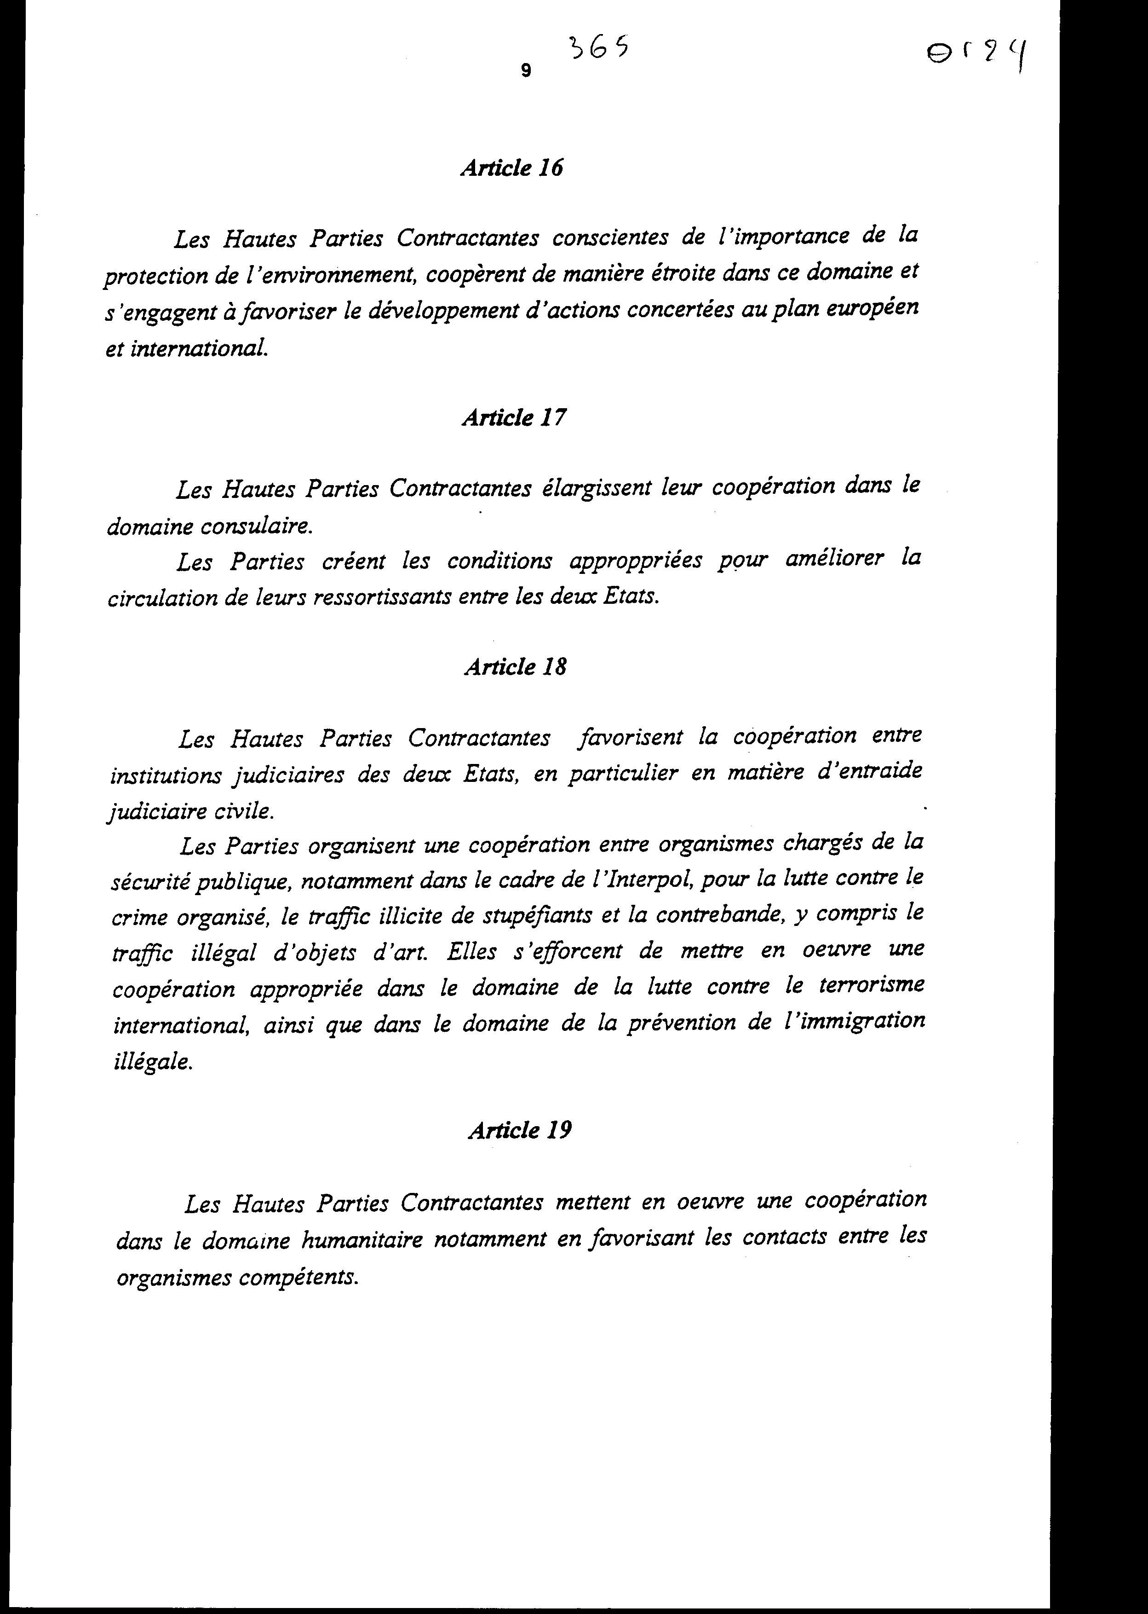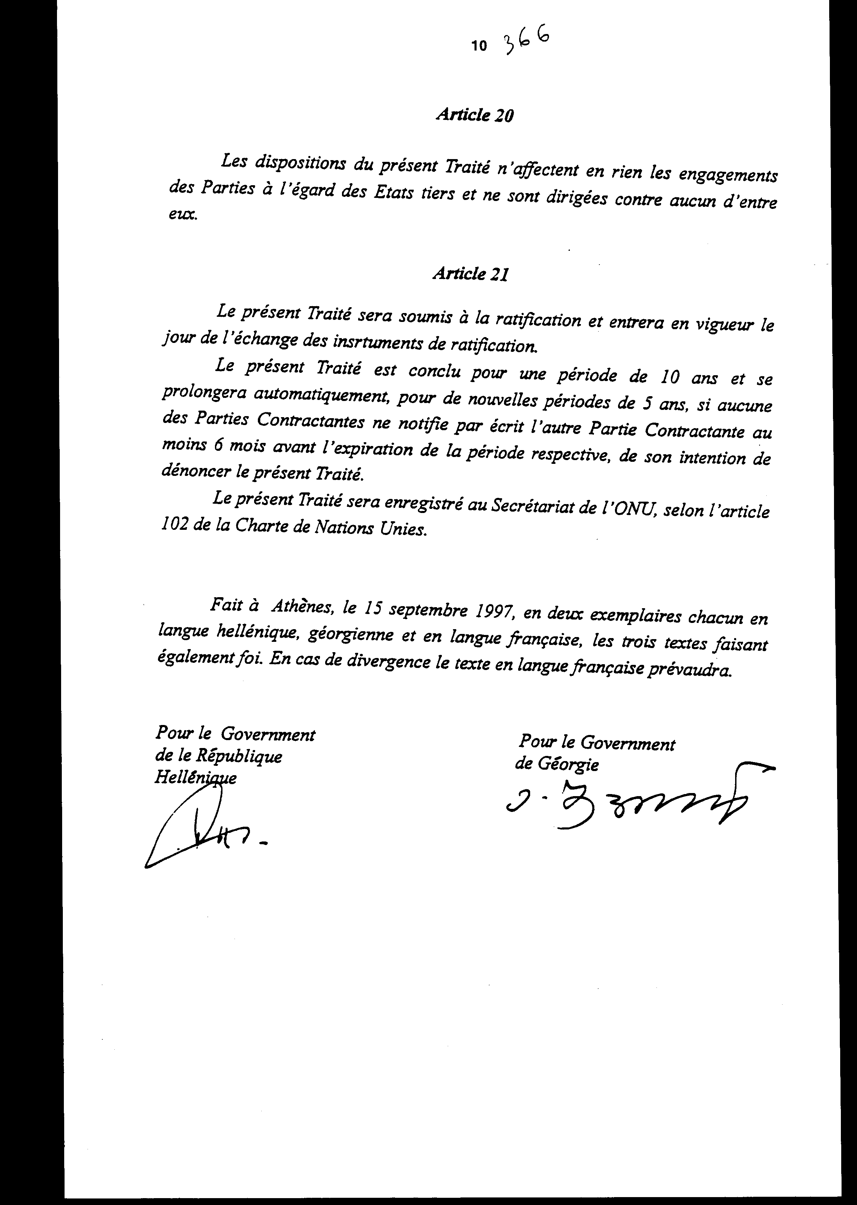
Άρθρο δεύτερο
Η ισχύς του παρόντος νόμου αρχίζει από τη δημοσίευσή του στην Εφημερίδα της Κυβερνήσεως και της Συνθήκης που κυρώνεται από την πλήρωση των προϋποθέσεων του άρθρου 21 αυτής.
Αθήνα, …………………….1999
Ο ΠΡΟΕΔΡΟΣ ΤΗΣ ΒΟΥΛΗΣ
ΑΠΟΣΤΟΛΟΣ ΧΡ. ΚΑΚΛΑΜΑΝΗΣ
Ο ΓΕΝΙΚΟΣ ΓΡΑΜΜΑΤΕΑΣ ΤΗΣ ΒΟΥΛΗΣ Ο ΠΡΟΊ'ΣΤΑΜΕΝΟΣ ΤΗΣ ……………………………………………….ΔΙΕΥΘΥΝΣΗΣ ΝΟΜΟΘΕΤΙΚΟΥ ΕΡΓΟΥ
α.α.
ΠΑΝΑΓΙΩΤΗΣ Θ. ΤΖΩΡΤΖΟΠΟΥΛΟΣ ΙΩΑΝΝΗΣ ΖΩΓΡΑΦΟΣ

